Z historii koła …
Od pierwszego roku istnienia liceum w szkole działa koło biologiczne, którego założycielką jest Lidia Leciejewska, nauczycielka biologii i wychowania do życia w rodzinie. Początki działalności koła to przede wszystkim rajdy ekologiczne, podczas których uczniowie zdobywali umiejętności wędrowania z mapą, strzelania, marszu na azymut i radzenia sobie w leśnej głuszy
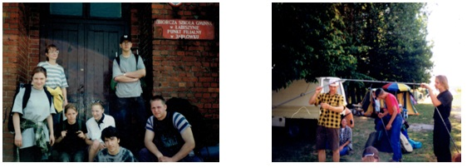
Pierwsi członkowie koła to m.in.: Krzysztof Tomiczak, Marcin Bakaj, Leszek Bednarczuk, Karolina Imbra, Marcin Tomkowiak, Łukasz Ptak, Krzysztof Dubiel, Maciej Rejment, Artur Patela, Aneta Weichbrodt, Agnieszka Tokarczuk, Alicja Tokarczyk, Agnieszka Maćkowiak, Joanna Zielińska, Magdalena Igielska, Michał Tkaczuk, Krystian Delke, Daniel Tykwiński, Hanna Kruzel, Maciej Dominiak.
Członkowie koła uczestniczyli w licznych konkursach i olimpiadach. Najważniejsze z nich, to:
- Ogólnopolska Olimpiada Biologiczna (rok szkolny 2004/2005 i 2008/2009) – etap okręgowy,
- Ogólnopolska Olimpiada Ekologiczna (rok szkolny 2003/2004, 2004/2005, 2005/2006 i 2007/200) – etap okręgowy,
- Olimpiada Zdrowego Stylu Życia (rok szkolny 2004/2005, 2008/2009, 2010/2011 i 2013/2014) – etap wojewódzki,
- Konkurs Wiedzy o Raku (rok szkolny 2004/2005) – etap wojewódzki,
- Konkurs Stockhol Junior Water Prize (rok szkolny 2006/2007) – wyróżnienie w finale Krajowej Edycji Konkursu,
- Kampania społeczna: „Mam haka na raka” (rok szkolny 2007) – finał krajowy.
Uczniowie zrzeszeni w kole biologicznym od lat są członkami Koła Honorowych Dawców Krwi „Kropelka” i aktywnie wspierają wszystkie akcje zbiórek krwi odbywających się w Szubinie.
Od 2012 członkowie koła popularyzują ideę dawstwa szpiku kostnego i przeprowadzają w ramach akcji DKMS nabór potencjalnych dawców komórek macierzystych. Efekty tych działań są wymierne – dwoje licealistów, Olgierd Rostowski i Klaudia Kubiak, zostało dawcami niespokrewnionymi szpiku kostnego.
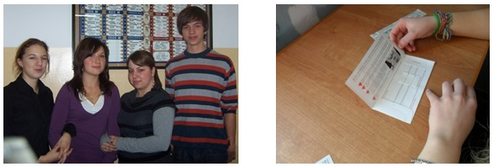
Członkowie koła m.in. Marta Gorzycka, Adrian Katafiasz, Anna Szablewska, Adam Zawadzki w roku szkolnym 2007/2008 zainicjowali i stworzyli pierwszą kampanię profilaktyczną: „Mam haka na raka”, a w roku 2010/2011 Dominika Pyszczyńska, Filip Kasprzak, Filip Loch, Adrian Słomski, Rafał Grzelak, Aleksandra Lewczyńska, Karolina Umińska, Małgorzata Lewczyńska, Patryk Dzikowski stworzyli kontynuowaną do dziś akcję społeczną „… tylko nie pal”.
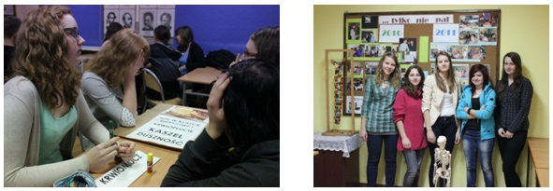
Od lat w naszym liceum prowadzone są zajęcia profilaktyczne na temat AIDS, żółtaczki, raka, narkotyków, dopalaczy i papierosów. Członkowie koła przygotowują także zajęcia laboratoryjne dla swoich rówieśników. Biorą też udział w wykładach i ćwiczeniach prowadzonych przez pracowników naukowych Uniwersytetu Kazimierza Wielkiego i Uniwersytetu Technologiczno-Przyrodniczego w Bydgoszczy.
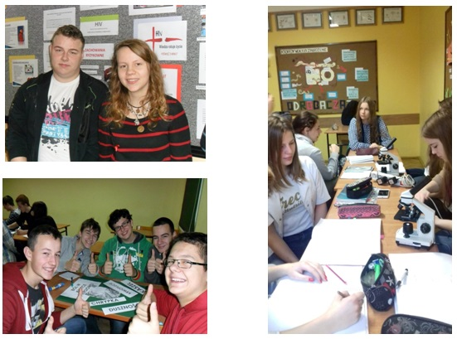
Tematyka zadań kółka biologicznego w roku szkolnym 2019/2020
· organizacja projektów zdrowotnych przedstawianych w liceum : „Mam haka na raka”, „… tylko nie pal”,
· organizacja zajęć tzw. metodą stacji badawczych dla licealistów,
· promowania (min. gazetki) zdrowego stylu życia: żółtaczka, aids, rak piersi inne,
· promocja szkoły z zakresu działalności biologów,
· organizacja gier ulicznych z zakresu biologii dla licealistów,
· tworzenie materiałów (filmów, prezentacji, pokazów).

